请介绍一项你最热爱、最擅长的专业领域，并且介绍你在这个领域的学习经历和未来的学习规划
最热爱和最擅长的领域是java web，从翻阅书籍，视频，查看网络教程，博客，阅读源码，一点点丰富。未来学习规划是投入到实际生产中，锻炼业务需求转换代码能力，学习更多的开源组件，再深入底层原理，慢慢全方位提升自己

2、请介绍你参与的印象最深刻的一个项目，为什么？并且介绍你在项目中的角色和发挥的作用。
基于移动基站策略的无线传感网络性能测试
因为这个项目是我独自研究，从算法思想理解最后到Java编码实现，一步步调bug改逻辑，真正感受到编程实现和解决bug带来的愉悦

3、你最期望在阿里巴巴工作（或实习）的部门或项目是什么？请介绍下你对该部门的了解和希望加入的原因。
最希望在阿里巴巴的菜鸟网络实习，菜鸟网络致力于使物流更便捷，更开放，我觉得这是为社会前进做贡献，我很向往

自我介绍
各位面试官好，我叫林志武，来自华南理工大学电信学院2019届研究生。硕士期间的研究课题是时间反演算法在无线能量传输中的应用，在自己的课题之外我积极的去学习其他计算机相关的知识。我对自己的总结有如下几点：
首先，我热爱并享受编程开发。我学习和掌握了javaEE相关知识，采用ssm框架搭建了面向服务的网上商城，实现用户注册登录，浏览商品，下单等和后台管理功能，并且引入高并发处理技术来进一步优化性能；（最好加一些技术能力，太单薄了）
其次，我具有抽象分析能力，逻辑思维较强。我利用图论知识，采用java搭建无线传感器节点网络，研究和测试三种不同基站移动策略的算法性能；
此外，我对工作认真负责，沟通能力较强。作为班级团支书，及时响应校团委的工作任务，组织线上团建系统。（作为一名羽毛球双打爱好者也深知团队协作的重要性。）
这次应聘的岗位是。。。。希望有机会可以加入。。。。希望各位面试官可以给我这个机会，让我在。。。这个大平台提升自己并实现自己的价值，谢谢！

项目知识

基于面向服务的网上商城

SOA
面向服务：把工程拆分成服务层和表现层，每个服务对应一个web工程，如商品服务，内容服务，单点登录服务；每个表现层对应一个前台，负责页面交互如后台管理系统，商城首页，订单系统。
工程采用maven管理，
分为父工程，pom:管理jar包版本，maven插件版本和统一的依赖管理，其他工程继承它
聚合工程，pom和模块
使用maven好处：可以实现jar包统一管理，实现工程间的依赖管理，项目一键构建，自动打包

SSM框架

springMVC

概念
表现层框架，是spring的一部分

架构
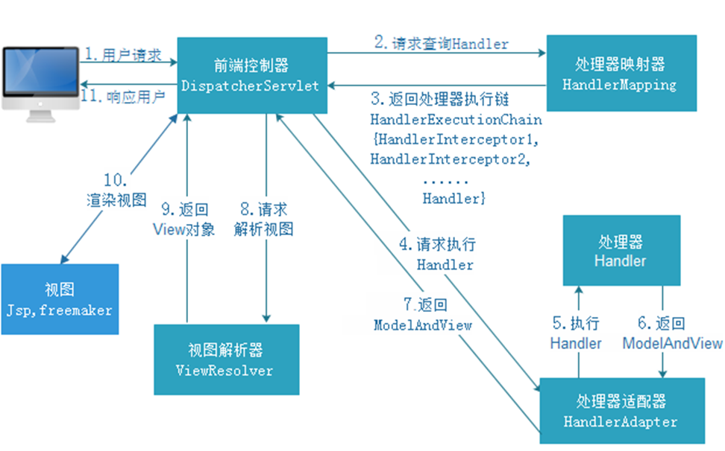

struts2与springMVC的不同
1、 springmvc的入口是一个servlet即前端控制器，而struts2入口是一个filter过滤器。
2、 springmvc是基于方法开发(一个url对应一个方法)，请求参数传递到方法的形参，可以设计为单例或多例(建议单例)，struts2是基于类开发，传递参数是通过类的属性，只能设计为多例。
3、 Struts采用值栈存储请求和响应的数据，通过OGNL存取数据， springmvc通过参数解析器是将request请求内容解析，并给方法形参赋值，将数据和视图封装成ModelAndView对象，最后又将ModelAndView中的模型数据通过request域传输到页面。Jsp视图解析器默认使用jstl。

4）拦截器
一个类实现 HandlerInterceptor接口，在springmvc.xml里配置拦截路径
<mvc:interceptor>
<!-- 配置商品被拦截器拦截 -->
<mvc:mapping path="/item/**" />
<!-- 配置具体的拦截器 -->
<bean class="cn.itcast.ssm.interceptor.LoginHandlerInterceptor" />
</mvc:interceptor>

总结：
preHandle按拦截器定义顺序调用
postHandler按拦截器定义逆序调用
afterCompletion按拦截器定义逆序调用

postHandler在拦截器链内所有拦截器返成功调用
afterCompletion只有preHandle返回true才调用

2．Spring

1）概念
一个容器，负责管理项目中的所有对象
好处：
a)方便解耦，简化开发
b)AOP编程的支持
c)声明事务的支持
d)方便程序的测试，支持Junit4
e)方便集成框架

2）架构
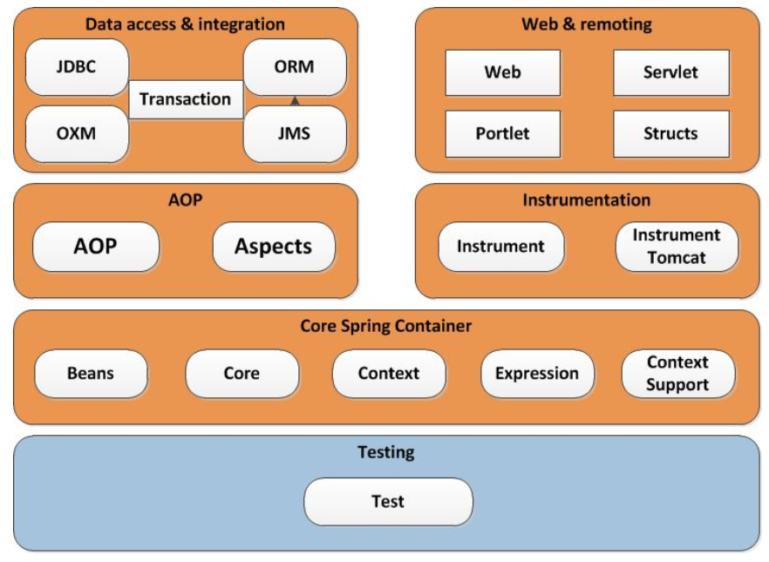

项目术语概念

IOC(inverse of controller)
控制反转：将创建对象的方式反转，交给spring操作

DI(dependency injection)
依赖注入：实现IOC思想需要DI做支持
注入方式：
Set方法注入 属性要实现set方法
构造方法注入 jedisPool <constructor-arg> host port
字段注入
注入类型：
值类型注入
引用类型注入

bean
创建方式有三种：空参<bean name=”” class=””></>
静态工厂，实力工厂（了解）
注意scope属性：
值：singleton默认，因此spring容器创建的对象默认是单例的
prototype:多例 每次在获得时才会创建，并且创建新的。（struts2框架的action必须显示声明该属性值）
request,session，对象生命周期对应request,session一致

aop（Aspect Oriented Programming）
采取横向抽取机制，取代了传统纵向继承体系重复性代码
切面将那些与业务无关，却被业务模块共同调用的逻辑提取并封装起来，减少了系统中的重复代码，降低了模块间的耦合度，同时提高了系统的可维护性
如解决乱码，管理事务（网上商城项目用到）

基本概念
(1)Aspect(切面):通常是一个类，里面可以定义切入点和通知
(2)JointPoint(连接点):程序执行过程中明确的点，一般是方法的调用
(3)Advice(通知):AOP在特定的切入点上执行的增强处理，有before,after,afterReturning,afterThrowing,around
(4)Pointcut(切入点):就是带有通知的连接点，在程序中主要体现为书写切入点表达式
(5)AOP代理：AOP框架创建的对象，代理就是目标对象的加强。Spring中的AOP代理可以使JDK动态代理，也可以是CGLIB代理，前者基于接口，后者基于子类

2）aop实现原理
a)动态代理
使用动态代理可以为一个或多个接口在运行期动态生成实现对象，生成的对象中实现接口的方法时可以添加增强代码，从而实现AOP。缺点是只能针对接口进行代理，另外由于动态代理是通过反射实现的，有时可能要考虑反射调用的开销。
目标类实现一个接口；
代理类实现InvocationHandler接口，并且构造函数接收目标对象，覆写invoke()方法，增强目标方法；
调用的时候，先创建目标类，再创建代理类，利用Proxy.newProxyInstance(类加载器，目标接口，代理类实例)返回代理目标。
b)CGlib代理：第三方代理，可以对任何类生成代理，采用的是对目标进行继承代理，如果目标对象被final修饰就无法使用cglib代理

3）事务传播行为
在配置spring事务时，需要给方法定义的属性propagation
* 保证同一个事务中
PROPAGATION_REQUIRED 支持当前事务，如果不存在 就新建一个(默认)
PROPAGATION_SUPPORTS 支持当前事务，如果不存在，就不使用事务
PROPAGATION_MANDATORY 支持当前事务，如果不存在，抛出异常
* 保证没有在同一个事务中
PROPAGATION_REQUIRES_NEW 如果有事务存在，挂起当前事务，创建一个新的事务
PROPAGATION_NOT_SUPPORTED 以非事务方式运行，如果有事务存在，挂起当前事务
PROPAGATION_NEVER 以非事务方式运行，如果有事务存在，抛出异常
PROPAGATION_NESTED 如果当前事务存在，则嵌套事务执行

面试题

a)结合实际项目说明如何使用IOC的
IOC 是控制反转，即把创造对象的操作交给spring
举个例子，我项目中的单点登录服务工程，当判断是否登录时，我要去数据库根据用户Id查密码，这时候需要一个dao层的用户mapper，这个mapper不需要我自己创建，因为这些mapper类似于pojo放在另一个工程，我需要依赖这个dao工程，并在spring的配置文件配置一个bean扫描器扫描它，这叫做依赖注入，再在我的登录服务采用注解@Autowired 把mapper注入进来即可正常使用。

b)用过哪些注解
基本的就不说了
@Value("${wx_appid}")
publicString appid;
即使给变量赋了初值也会以配置文件的值为准
项目中避免硬编码，比如redis中商品的key

@Controller, @Service, @Repository,@Component
目前4种注解意思是一样，并没有什么区别，区别只是名字不同。使用方法

@PostConstruct 和 @PreDestory
实现初始化和销毁bean之前进行的操作，只能有一个方法可以用此注释进行注释，方法不能有参数，返回值必需是void,方法需要是非静态的。

@PathVariable：处理requet uri部分,当使用@RequestMapping URI template 样式映射时， 即someUrl/{paramId}, 这时的paramId可通过 @Pathvariable注解绑定它传过来的值到方法的参数上

@RequestParam([value="number"], [required=false]) String number
将请求中参数为number映射到方法的number上。required=false表示该参数不是必需的，请求上可带可不带。

b)spring bean的生命周期

3．Mybatis

1)概念
是apache的一个开源项目，原本是ibatis
MyBatis是一个优秀的持久层框架，它对jdbc的操作数据库的过程进行封装，使开发者只需要关注 SQL 本身，而不需要花费精力去处理例如注册驱动、创建connection、创建statement、手动设置参数、结果集检索等jdbc繁杂的过程代码。
Mybatis通过xml或注解的方式将要执行的各种statement（statement、preparedStatemnt、CallableStatement）配置起来，并通过java对象和statement中的sql进行映射生成最终执行的sql语句，最后由mybatis框架执行sql并将结果映射成java对象并返回。

2)架构
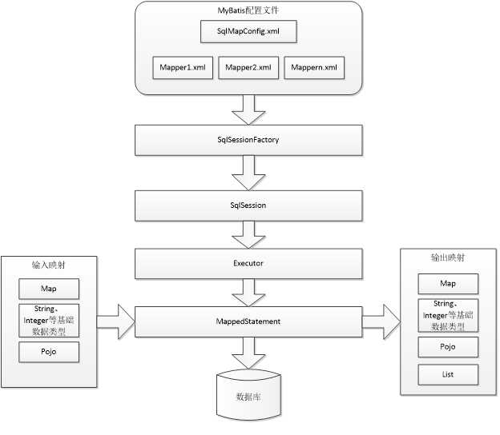

3）注意

A）mapper.xml中sql语句的写法
#{}表示一个占位符号，通过#{}可以实现preparedStatement向占位符中设置值，自动进行java类型和jdbc类型转换。#{}可以有效防止sql注入。 #{}可以接收简单类型值或pojo属性值。 如果parameterType传输单个简单类型值，#{}括号中可以是value或其它名称。

${}表示拼接sql串，通过${}可以将parameterType 传入的内容拼接在sql中且不进行jdbc类型转换， ${}可以接收简单类型值或pojo属性值，如果parameterType传输单个简单类型值，${}括号中只能是value。

B)Hibernate 与Mybatis的不同
Mybatis和hibernate不同，它不完全是一个ORM框架，因为MyBatis需要程序员自己编写Sql语句。mybatis可以通过XML或注解方式灵活配置要运行的sql语句，并将java对象和sql语句映射生成最终执行的sql，最后将sql执行的结果再映射生成java对象。

Mybatis学习门槛低，简单易学，程序员直接编写原生态sql，可严格控制sql执行性能，灵活度高，非常适合对关系数据模型要求不高的软件开发，例如互联网软件、企业运营类软件等，因为这类软件需求变化频繁，一但需求变化要求成果输出迅速。但是灵活的前提是mybatis无法做到数据库无关性，如果需要实现支持多种数据库的软件则需要自定义多套sql映射文件，工作量大。

Hibernate对象/关系映射能力强，数据库无关性好，对于关系模型要求高的软件（例如需求固定的定制化软件）如果用hibernate开发可以节省很多代码，提高效率。但是Hibernate的学习门槛高，要精通门槛更高，而且怎么设计O/R映射，在性能和对象模型之间如何权衡，以及怎样用好Hibernate需要具有很强的经验和能力才行。
总之，按照用户的需求在有限的资源环境下只要能做出维护性、扩展性良好的软件架构都是好架构，所以框架只有适合才是最好。

3）Dubbo

1.概念
Dubbo就是资源调度和治理中心的管理工具。

架构
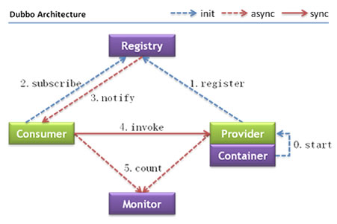
节点角色说明：
• Provider: 暴露服务的服务提供方。
• Consumer: 调用远程服务的服务消费方。
• Registry: 服务注册与发现的注册中心。
• Monitor: 统计服务的调用次调和调用时间的监控中心。
• Container: 服务运行容器。

使用方法
Dubbo采用全Spring配置方式，透明化接入应用，对应用没有任何API侵入，只需用Spring加载Dubbo的配置即可，Dubbo基于Spring的Schema扩展进行加载。
使用zoopkeeper作注册中心，Zookeeper是Apacahe Hadoop的子项目，是一个树型的目录服务，支持变更推送

面试题
1 面试题：Dubbo中zookeeper做注册中心，如果注册中心集群都挂掉，发布者和订阅者之间还能通信么？
可以的，启动dubbo时，消费者会从zk拉取注册的生产者的地址接口等数据，缓存在本地。每次调用时，按照本地存储的地址进行调用

注册中心对等集群，任意一台宕掉后，会自动切换到另一台
注册中心全部宕掉，服务提供者和消费者仍可以通过本地缓存通讯
服务提供者无状态，任一台 宕机后，不影响使用
服务提供者全部宕机，服务消费者会无法使用，并无限次重连等待服务者恢复
2 dubbo连接注册中心和直连的区别
在开发及测试环境下，经常需要绕过注册中心，只测试指定服务提供者，这时候可能需要点对点直连，
点对点直联方式，将以服务接口为单位，忽略注册中心的提供者列表，

服务注册中心，动态的注册和发现服务，使服务的位置透明，并通过在消费方获取服务提供方地址列表，实现软负载均衡和Failover， 注册中心返回服务提供者地址列表给消费者，如果有变更，注册中心将基于长连接推送变更数据给消费者。
服务消费者，从提供者地址列表中，基于软负载均衡算法，选一台提供者进行调用，如果调用失败，再选另一台调用。注册中心负责服务地址的注册与查找，相当于目录服务，服务提供者和消费者只在启动时与注册中心交互，注册中心不转发请求，服务消费者向注册中心获取服务提供者地址列表，并根据负载算法直接调用提供者，注册中心，服务提供者，服务消费者三者之间均为长连接，监控中心除外，注册中心通过长连接感知服务提供者的存在，服务提供者宕机，注册中心将立即推送事件通知消费者
注册中心和监控中心全部宕机，不影响已运行的提供者和消费者，消费者在本地缓存了提供者列表
注册中心和监控中心都是可选的，服务消费者可以直连服务提供者

3、Dubbo在安全机制方面是如何解决的
Dubbo通过Token令牌防止用户绕过注册中心直连，然后在注册中心上管理授权。Dubbo还提供服务黑白名单，来控制服务所允许的调用方。

ActiveMQ

概念
ActiveMQ 是Apache出品，最流行的，能力强劲的开源消息总线。
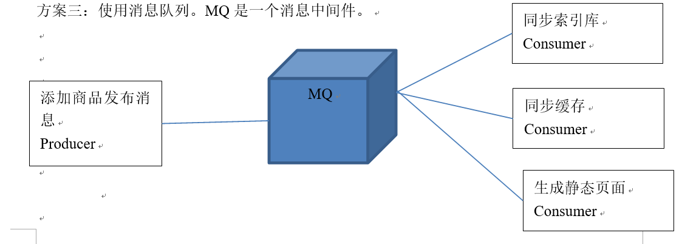

消息形式
一种是点对点的，即一个生产者和一个消费者一一对应；
另一种是发布/订阅模式，即一个生产者产生消息并进行发送后，可以由多个消费者进行接收。
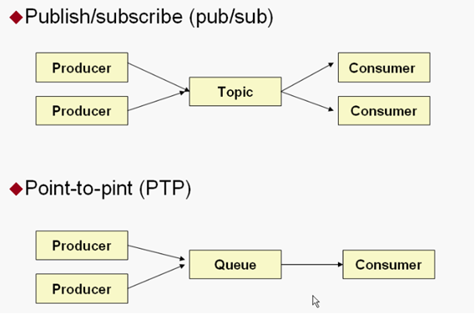

Redis

概念
是C语言开发的高性能键值对非关系型数据库，

具体查看pdf

项目中应用

做缓存
业务逻辑：
1、根据商品id到缓存中查询
2、查到缓存，直接返回。
3、差不到，查询数据库
4、把数据放到缓存中
5、返回数据

缓存中缓存热点数据，提供缓存的使用率。需要设置缓存的有效期。一般是一天的时间，可以根据实际情况跳转。
需要使用String类型来保存商品数据。
可以加前缀方法对象redis中的key进行归类。
ITEM_INFO:123456:BASE
ITEM_INFO:123456:DESC
如果把二维表保存到redis中:
1、表名就是第一层
2、主键是第二层
3、字段名第三次
三层使用“:”分隔作为key，value就是字段中的内容。

数据库表主键自增
订单号需要手动生成。
要求订单号不能重复。
订单号可读性号。
可以使用redis的incr命令生成订单号。订单号需要一个初始值。

4.面试题

a)介绍一下redis
1.概念
2.事务
3.持久化
4.项目应用

单点登录

概念
SSO是在多个应用系统中，用户只需要登录一次就可以访问所有相互信任的应用系统。它包括可以将这次主要的登录映射到其他应用中用于同一个用户的登录的机制。

集群环境下会出现要求用户多次登录的情况。
解决方案：
- 配置tomcat集群。配置tomcatSession复制。节点数不要超过5个。
- 可以使用Session服务器，保存Session信息，使每个节点是无状态。需要模拟Session。

单点登录系统是使用redis模拟Session，实现Session的统一管理。

登录流程
登录的处理流程：
1、登录页面提交用户名密码。
2、登录成功后生成token。Token相当于原来的jsessionid，字符串，可以使用uuid。
3、把用户信息保存到redis。Key就是token，value就是TbUser对象转换成json。
4、使用String类型保存Session信息。可以使用“前缀:token”为key
5、设置key的过期时间。模拟Session的过期时间。一般半个小时。
6、把token写入cookie中。
7、Cookie需要跨域。例如www.e3.com\sso.e3.com\order.e3.com，可以使用工具类。
8、Cookie的有效期。关闭浏览器失效。
9、登录成功。

7)Nginx反向代理

1.概念
Nginx是一款高性能的http 服务器/反向代理服务器及电子邮件（IMAP/POP3）代理服务器。由俄罗斯的程序设计师Igor Sysoev所开发，官方测试nginx能够支支撑5万并发链接，并且cpu、内存等资源消耗却非常低，运行非常稳定。

2.反向代理
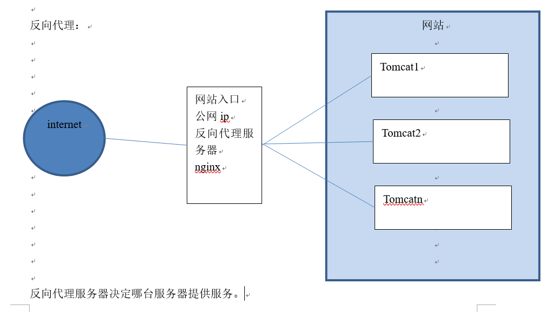

upstream tomcat1 {
server 192.168.25.148:8080;
server 192.168.25.148:8080 weight=2;#负载均衡

}
server {
listen 80;
server_name www.sina.com.cn;

#charset koi8-r;

#access_log logs/host.access.log main;

location / {
proxy_pass http://tomcat1;
index index.html index.htm;
}
}

负载均衡：
可以根据服务器的实际情况调整服务器权重。权重越高分配的请求越多，权重越低，请求越少。默认是都是1

nginx 的 upstream，负载均衡算法
1)、轮询（默认）
每个请求按时间顺序逐一分配到不同的后端服务器，如果后端服务器down掉，能自动剔除。
2)、weight
指定轮询几率，weight和访问比率成正比，用于后端服务器性能不均的情况。
2)、ip_hash
每个请求按访问ip的hash结果分配，这样每个访客固定访问一个后端服务器，可以解决session的问题。

Nginx: 采用单线程来异步非阻塞处理请求（管理员可以配置Nginx主进程的工作进程的数量）(epoll)，不会为每个请求分配cpu和内存资源，节省了大量资源，同时也减少了大量的CPU的上下文切换。所以才使得Nginx支持更高的并发。

项目应用
作反向代理和负载均衡，作为http请求的入口

8)Mycat

1.概念
•一个彻底开源的，面向企业应用开发的“大数据库集群”
MyCAT使用Mysql的通讯协议模拟成了一个Mysql服务器，并建立了完整的Schema（数据库）、Table （数据表）、User(用户)的逻辑模型，并将这套逻辑模型映射到后端的存储节点DataNode（MySQL Instance）上的真实物理库中，这样一来，所有能使用Mysql的客户端以及编程语言都能将MyCAT当成是Mysql Server来使用，不必开发新的客户端协议。

2.分片策略
MyCAT支持水平分片与垂直分片：
•水平分片：一个表格的数据分割到多个节点上，按照行分隔。
•垂直分片：一个数据库中多个表格A，B，C，A存储到节点1上，B存储到节点2上，C存储到节点3上
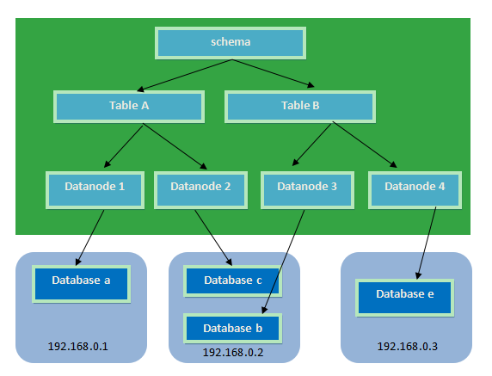

MyCAT通过定义表的分片规则来实现分片，每个表格可以捆绑一个分片规则，每个分片规则指定一个分片字段并绑定一个函数，来实现动态分片算法。

1、Schema：逻辑库，与MySQL中的Database（数据库）对应，一个逻辑库中定义了所包括的Table。
2、Table：表，即物理数据库中存储的某一张表，与传统数据库不同，这里的表格需要声明其所存储的逻辑数据节点DataNode。在此可以指定表的分片规则。
3、DataNode：MyCAT的逻辑数据节点，是存放table的具体物理节点，也称之为分片节点，通过DataSource来关联到后端某个具体数据库上
4、DataSource：定义某个物理库的访问地址，用于捆绑到Datanode上

3.读写分离
数据库读写分离对于大型系统或者访问量很高的互联网应用来说，是必不可少的一个重要功能。对于MySQL来说，标准的读写分离是主从模式，一个写节点Master后面跟着多个读节点，读节点的数量取决于系统的压力，通常是1-3个读节点的配置
Mycat读写分离和自动切换机制，需要mysql的主从复制机制配合

2.基于基站移动策略的无线传感网络性能测试
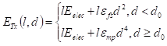
是数据量，则是数据发送距离。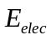是射频能耗系数。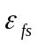是自由空间模型功率放大能耗系数。

RP_UG算法
RP-UG算法使得基站移动的位置不被限制在网络的路由树，可以在网络部署区域比较自由地移动。最初，将整个无线传感器网络中的节点构建成固定会聚节点上的几何树，并将几何树上所有的边分割成为多个短间隔。这样网络拓扑的节点数更多。采用贪婪式，每次添加一个节点，若新增节点引起的能耗差与路径差比例有变大，也就是每单位路径可以降低更多的能耗，就把该节点选为RP。采取这种方式RP节点数组。

RP-UG不旨在寻求最小化节点的能量消耗率，在于寻求合适减小移动基站旅行路程的方式。导致路径范围较为集中，外围离RP远的节点较多。

2）WRP算法
在WRP算法中，首先将最靠近接收端的节点设为根，接收端为第一个RP位置，并计算无线传感器网络中每一个节点的权重值。节点的权重值即为节点转发的数据分组数量乘以其到网络中移动基站巡视最接近的RP的跳距离。文献[10]中通过数学证明，选择权重越大的节点作为RP位置，所能节省的网络能耗越大。换句话说，距离已经选择的RP更远并且在其缓冲器中具有更多数量的数据分组的节点被给予更大的权重，使得它们可以被指定为RP。所以选择权重最大的节点作为RP位置，添加为移动基站巡视的路径。
接着，根据这个无线传感器网络对于移动基站旅行路径最大距离的限制，如果实际巡视旅程长度小于或等于最大限制长度，则所选节点被添加为RP。如果实际巡视旅程长度大于最大限制长度，则所选节点将被从巡视中移除不作为RP位置。然后，重复该步骤，即计算网络中剩余节点的权重并选择权重最大节点作为备选RP，再判断路程大小。最后完成所有传感器节点RP的选择，移动基站接收器访问RP集合。很明显在这个算法中，该节点拥有的子节点数越多，跳数越大，更早被选择。

3）UC算法
UC算法将整个网络划分为合适的大小不一，节点数目不一的分簇。每个簇的质心位置被视为RP的潜在位置。实际操作中将距离质心最近的节点设置为RP位置。簇里其他节点将数据多跳转发到RP缓存，等待移动基站巡视过来收集。
我们倾向于将更加密集的节点划分为一个簇，使得节点之间的传输距离更小，跳数更少

B)K-Means
在K-Means算法中，第一步先随机在整个目标范围图中取K个种子点，第二步是对图中的所有点求到这K个种子点的距离。假设点Pi离种子点Si最近，那么Pi属于Si点群。第三步，我们计算整个点群的中心位置并移动种子点到属于它的点群的中心。然后重复第二步第三步的工作，直到种子点没有再移动，则分点群成功，种子点坐在位置即为点群中心。

C)优化初始K点方法
我们采用了一种优化了的确定初始类簇中心点的方法。即首先计算整个无线传感器网络中n个节点分别与其他n-1个节点的距离总和，选择距离总和最小的节点作为第一个初始类簇中心点。因为由聚类对象的密度公式可知，距离总和越小，密度越大。然后在整个无线传感器网络中除去已选出的种子节点，计算网络中n-1个节点分别与其他n-2个节点的距离总和并选择距离总和最小的节点作为第二个初始类簇中心点。以此类推，直到选出K个初始类簇中心点。

4)分析
RP-UG、WRP和UC具有几乎相同的网络能耗。RP-UG由于设置了大量的RP节点来减少传感器节点与RP的物理距离，使得整个网络能耗降下来，但因为现实网络场会有很多障碍，在实际中应用起来并不现实。由于WRP设置了权重最大点为RP节点，在RP节点数量几乎相同的情况下，显然WRP的网络能耗比UC更低。但由于UC充分考虑到了网络节点密度和距离，所以网络能耗也减小到了几乎接近WRP的能耗了。
UC在选择RP节点的时候，首先选择的是节点密度更大的点群作为RP的候选位置，使得整个RP周围的节点更为密集，传输数据的物理距离更小；再者RP的位置位于节点分簇的质心位置，充分平衡了靠近RP的节点要转发的数据量和转发跳数，使得单节点的最大能耗尽可能减小

5）最小生成树
Prim算法，每次总是将下一条连接树中的顶点与不在树中的顶点且权重最小的边加入树中。
Prim算法能够得到任意加权连通图的最小生成树。
数据结构：
顶点：使用一个布尔数组marked来表示顶点是否在最小生成树中
边：一条队列mst来保存最小生成树的边
横切边：用优先队列pq<Edge>来根据权重比较所有的边
重点：每当我们向最小生成树中添加了一条边之后，也向树中添加了一个顶点。要维护一个包含所有横切边的集合，就要将连接这个顶点和其他所有不在树中的顶点的边加入队列（用marked来识别这样的边）。但还有一点：连接新加入树中的顶点与其他已经在树中顶点的所有边都失效了。
Prim算法的即时实现可以将这样的边从优先队列中删掉
Prim算法的延时实现将这些边先留在优先队列中，等到要删除他们的时候再检查边的有效性

Kruskal算法
1. 把图中的所有边按代价从小到大排序；
2. 把图中的n个顶点看成独立的n棵树组成的森林；
3. 按权值从小到大选择边，所选的边连接的两个顶点ui,vi,应属于两颗不同的树，则成为最小生成树的一条边，并将这两颗树合并作为一颗树。
4. 重复(3),直到所有顶点都在一颗树内或者有n-1条边为止。

方法上：Kruskal在所有边中不断寻找最小的边，Prim在U和V两个集合之间寻找权值最小的连接，共同点是构造过程都不能形成环。

时间上：Prim适合稠密图，复杂度为O(n * n)，因此通常使用邻接矩阵储存，复杂度为O(e * loge)，而Kruskal多用邻接表，稠密图 Prim > Kruskal，稀疏图 Kruskal > Prim。

空间上： Prim适合点多边少，Kruskal适合边多点少。

原来的网络拓扑是所有点互连起来的权重图，因此是点少边多，因此实现上

Prim算法的时间复杂度为O(n2)，与网中的边数无关，适合于稠密图；而Kruskal的算法复杂度为O(elog e)，与网中的边数有关，适合于稀疏图

6）旅行商问题

贪心算法：又称贪婪算法（greedy algorithm）,该算法是指：在对问题求解时，总是做出当前情况下的最好选择，否则将来可能会后悔，故名“贪心”。这是一种算法策略，每次选择得到的都是局部最优解。选择的策略必须具备无后效性，即某个状态以前的过程不会影响以后的状态，只与当前状态有关。
针对TSP问题，使用贪心算法的求解的过程为：
1.从某一个城市开始，每次选择一个城市，直到所有的城市被走完。
2.每次在选择下一个城市的时候，只考虑当前情况，保证迄今为止经过的路径总距离最小。

7）索引优先队列

8）多源广度优先搜索

基于Android的电脑人机接口设计

蓝牙API
逻辑链路控制及适配协议（L2CAP）
分别是蓝牙发现API、蓝牙设备管理API和蓝牙通信API。

为了能使用Java代码实现蓝牙连接、传输数据我们应该导入第三方的包：
Bluecove.jar是实现了JSR-82规范；
Commons.jar是用来处理IO的一些工具类包。

客户端：
bluetoothAdapter = bluetoothManager.getAdapter();
当确认手机有蓝牙设备之后则点击Button“打开蓝牙”开启蓝牙功能：bluetoothAdapter.enable();
确认蓝牙打开之后，则可以点击“扫描蓝牙”：bluetoothAdapter.startDiscovery();

三．项目提问

- 为什么要这么做？优缺点分析，假如重新让你做一次，你打算怎么做？
- 简单描述一下你这个项目。你在这个项目中负责什么？通过这个项目你学到了什么。
- 总结一下你通过做这些项目，你觉得最重要的三点

- 项目中遇到的问题

- 一个我觉得最有自信的一个项目

注意：需要关闭防火墙。//zookeeper

Activemq使用时注意事项，因为一开始是在添加商品的方法里利用jmsTemplate把商品id发到topic中，也就是在事务里，此时是在service层，然后有可能导致在监听方因为事务没提交完，就查不到新的商品。
解决 1。在监听方thread.sleep()一会，等待事务提交完再查询
2.把activemq 生产者放到事务外边 也就是放到添加商品的表现层

